Tiny LC Q 2x 45° - dim2warm IP44
Deckeneinbauleuchte mit quadratischer Frontblende, alle sichtbaren Oberflächen pulverbeschichtet in Eloxalsilber, RAL 9016 FS verkehrsweiss oder RAL 9005 FS tiefschwarz, andere RAL- oder NCS Farben auf Anfrage gegen Aufpreis möglich
Kühlkörper Aluminium eloxiert in entsprechendem thermischem Design für optimales Temperaturmanagement der Leuchte
Ausführung mit keramisch bedrucktem Schutzglas (ESG), mit Frontblende verklebt, für Schutzart IP44
Abmessung: 75x75 mm, Höhe 70,5mm, Einbautiefe von Konvertertyp abhängig, min. 80mm
Deckenausschnitt: DM 60-68 mm

LED Platine:
LED Modul mit Einspeiselement in optimaler Brennpunktlage
Lichtfarbe: 1800K - 3000K, je nach Dimmlevel, CCT@ >90%: 3000K / CCT@ <10%: 1800K
Farbselektion SDCM-3 Ellipse (MacAdam 3-Step) für Farbgleichheit des abgestrahlten Lichts und konstante Farbtemperatur, Lichtstromerhalt: L80 - 50.000h
Betrieb mit Konstantstromquelle, Nennstrom 300mA

Reflektortechnik:
Freiformfacettenreflektor 2x 45° mit hochreflektierendem Aluminium bedampft
Leuchtenbetriebswirkungsgrad: 90%
LED Lichtstrom @ 3000K: 870 lm, CRI 97
Nutz-Lichtstrom @ 3000K: 783 lm (ohne Schutzglas)
Vorwärtsspannung direkt: 35,5V

Reflektor in Echt-Gold-Beschichtung auf Anfrage gegen Aufpreis lieferbar,
daraus resultierende Reduktion der Farbtemperatur (CCT) der COB ~ 300K

Lichtverteilungskurve
Freiformfacettenreflektor DROP mit 2x 45° (ohne Schutzglas):
Polardiagramm:
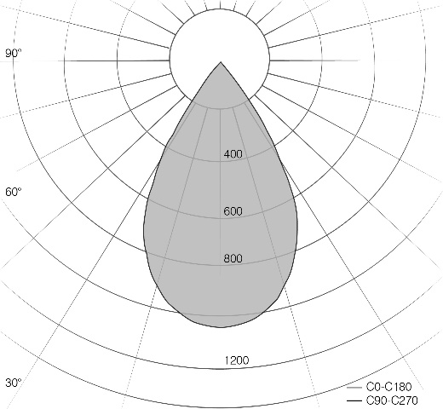

Lichtstärketabelle:
Gamma | C 0° |  | C 15° |  | C 30° |  | C 45° |  | C 60° |  | C 75° |  | C 90°
0.0° | 1034 |  | 1034 |  | 1034 |  | 1034 |  | 1034 |  | 1034 |  | 1034
5.0° | 1022 |  | 1022 |  | 1022 |  | 1022 |  | 1022 |  | 1023 |  | 1023
10.0° | 984 |  | 986 |  | 987 |  | 986 |  | 988 |  | 989 |  | 990
15.0° | 920 |  | 921 |  | 923 |  | 925 |  | 926 |  | 926 |  | 926
20.0° | 826 |  | 827 |  | 826 |  | 827 |  | 827 |  | 829 |  | 830
25.0° | 707 |  | 704 |  | 705 |  | 708 |  | 707 |  | 703 |  | 696
30.0° | 503 |  | 509 |  | 540 |  | 559 |  | 538 |  | 505 |  | 494
35.0° | 283 |  | 302 |  | 338 |  | 361 |  | 332 |  | 295 |  | 284
40.0° | 91 |  | 113 |  | 158 |  | 176 |  | 155 |  | 110 |  | 95
45.0° | 9 |  | 15 |  | 41 |  | 57 |  | 40 |  | 14 |  | 8
50.0° | 0,4 |  | 0,4 |  | 2 |  | 4,3 |  | 1,5 |  | 0,5 |  | 0,5
55.0° | 0,00 |  | 0,00 |  | 0,00 |  | 0,00 |  | 0,00 |  | 0,00 |  | 0,00
60.0° | 0,00 |  | 0,00 |  | 0,00 |  | 0,00 |  | 0,00 |  | 0,00 |  | 0,00
65.0° | 0,00 |  | 0,00 |  | 0,00 |  | 0,00 |  | 0,00 |  | 0,00 |  | 0,00
70.0° | 0,00 |  | 0,00 |  | 0,00 |  | 0,00 |  | 0,00 |  | 0,00 |  | 0,00
75.0° | 0,00 |  | 0,00 |  | 0,00 |  | 0,00 |  | 0,00 |  | 0,00 |  | 0,00
80.0° | 0,00 |  | 0,00 |  | 0,00 |  | 0,00 |  | 0,00 |  | 0,00 |  | 0,00
85.0° | 0,00 |  | 0,00 |  | 0,00 |  | 0,00 |  | 0,00 |  | 0,00 |  | 0,00
90.0° | 0,00 |  | 0,00 |  | 0,00 |  | 0,00 |  | 0,00 |  | 0,00 |  | 0,00
Werte in cd/klm

Beleuchtungsstärkeverteilung mit kontinuierlichem Verlauf ohne Struktur- oder Farbabbildung

Betriebsgeräteeinheit
LED Konverter schaltbar oder DALI dimmbar als Deckeneinwurfgerät,
schalt- und steuerbar über Casambi auf Anfrage gegen Aufpreis möglich
Sekundärseitig mit Stecker für werkzeuglose Montage
Schnittstelle zum Elektrogewerk: primärseitige Anschlussklemme im LED Konverter

Möglicher Hersteller: Artluce Produktions GmbH
Typ: Tiny LC Q – dim2warm IP44

Artikelnummern:

IP44
Tiny LC 2x 45° - dim2warm
Grau | Weiss | Schwarz | ND | DALI | Casambi
6506D2-R | -5 | -6 | -ND | -DA | -CA

IP44
Tiny LC 2x 45° - dim2warm
Goldreflektor
Grau | Weiss | Schwarz | ND | DALI | Casambi
6506D4-R | -5 | -6 | -ND | -DA | -CA

Stand 03.10.22 - Änderungen vorbehalten

